**Міністерство освіти і науки України**

**Національний технічний університет України**

**«Київський політехнічний інститут ім. Ігоря Сікорського»**

**Факультет інформатики та обчислювальної техніки**

**Кафедра обчислювальної техніки**

**Лабораторна робота № 4**

з дисципліни

«Системне програмування»

на тему

«Макровизначення і макроси в MASM32.»

Виконав: Перевірив:

Студент 2 курсу ФІОТ доц. Павлов В.Г.

Групи ІМ-13

Ситник Денис Олександрович

Номер у списку групи: 22

Київ – 2023

**Мета:** вивчення технології створення та вживання макросів. Дослідження результатів роботи макрогенератору MASM32.

**Виконання роботи:**

**1) Демонстрація шифрування паролю**

|  |  |  |  |  |  |  |
| --- | --- | --- | --- | --- | --- | --- |
| Пароль | | | | | | |
| **ASCII** | Q | w | e | r | t | y |
| **Binary** | 01010001 | 01110111 | 01100101 | 01110010 | 01110100 | 01111001 |

|  |  |  |  |  |  |  |
| --- | --- | --- | --- | --- | --- | --- |
| Ключ | | | | | | |
| **ASCII** | p | V | C | L | W | N |
| **Binary** | 01110000 | 01010110 | 01000011 | 01001100 | 01010111 | 01001110 |

|  |  |  |  |  |  |  |
| --- | --- | --- | --- | --- | --- | --- |
| Шифрування | | | | | | |
| **Binary** | 00100001 | 00100001 | 00100110 | 00111110 | 00100011 | 00110111 |
| **ASCII** | ! | ! | & | > | # | 7 |

Вставляємо в програму зашифрований пароль «!!&>#7» замість відкритого і ключ:



а також додаємо у функцію перевірки пароля шифрування введеного користувачем в поле вводу рядка:

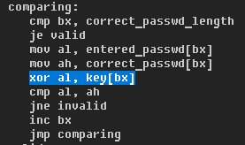

**2) Скріншоти виконання програми**

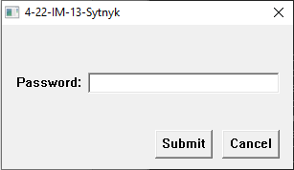

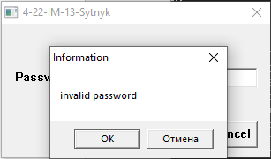

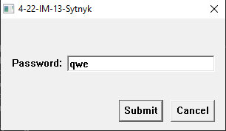

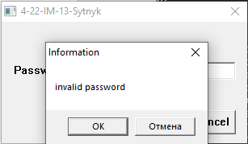

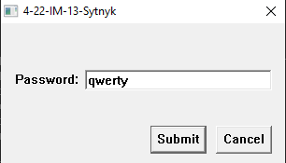

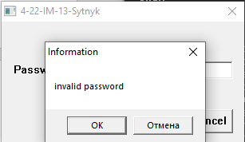

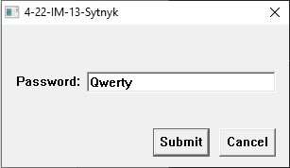

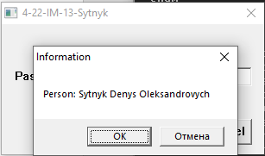

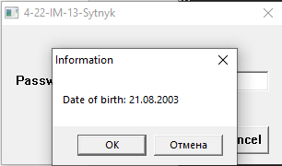

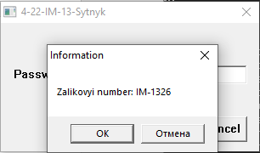

При введенні правильного паролю інформація виводиться у трьох послідовних викликах MessageBox.

**3) Макроси зі звичайними та прихованими коментарями**

1.



2.

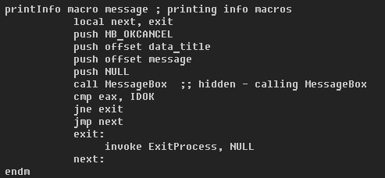

3.

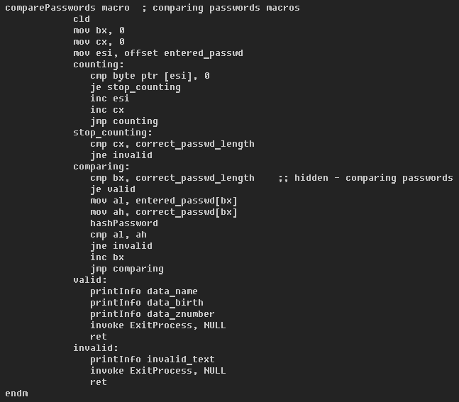

**4) Дослідження лістингів**

1. Макроси знаходяться у файлі .asm

Визначення макросів. Жовтий – макрос 1, червоний – макрос 2, зелений – макрос 3.

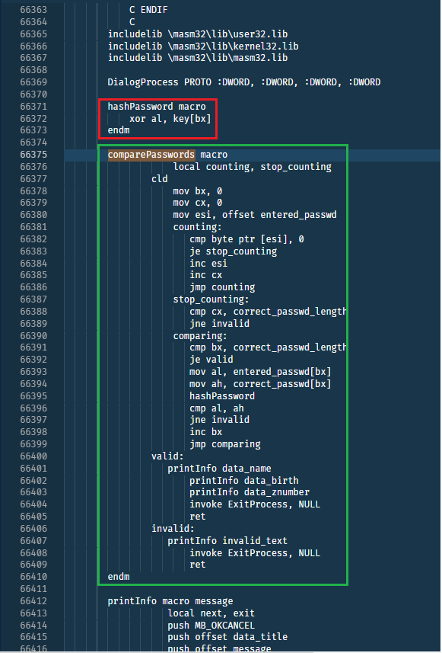

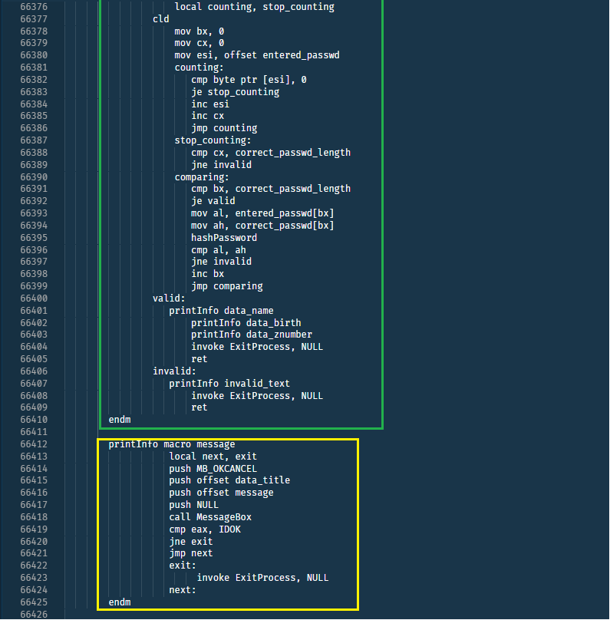

Відкривши лістинг файлу, де макроси знаходяться в тому самому файлі, ми бачимо що вони знаходяться у тому ж місці, де вони були написані, і в тому самому порядку. Коротше кажучи, так як у вихідному коді.

Трансляції макросів. Жовтий – макрос 1, червоний – макрос 2, зелений – макрос 3.

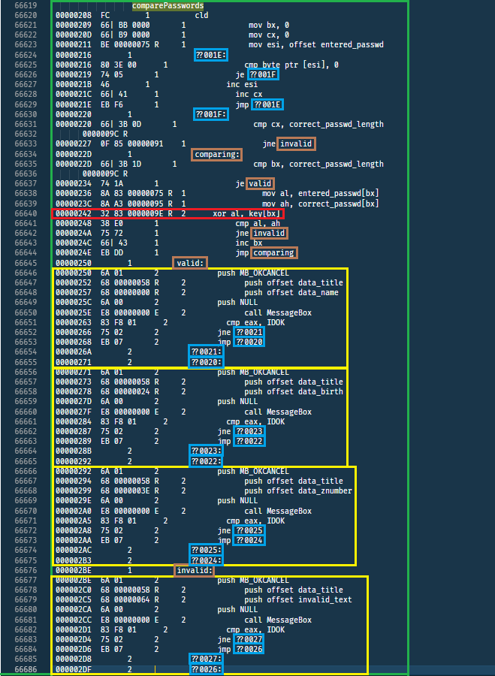

Ми не бачими назви макросів, які вкладені у інші макроси, натомість вони транслюються у те місце, де викликаються (наприклад, червоним кольоров обведене тіло макросу hashPassword, а жовтим – тіла макросу printMessage).

Синім кольором я обвів мітки, які об’явлені як локальні, тому ми бачимо унікальний код кожної з них, а ті які не об’являв як local (коричневий), можна побачити їх справжнє ім’я.

Якби я використовував invoke замість call MessageBox, то ми б не бачили цього рядка у лістингу, бо усі виклики invoke – приховані.

Це перекомпільований файл лістингу, куди я додав звичайні та приховані коментарі (перший раз забув, тому переробив). Як можна побачити, звичайні коментарі видно, а приховані – ні.

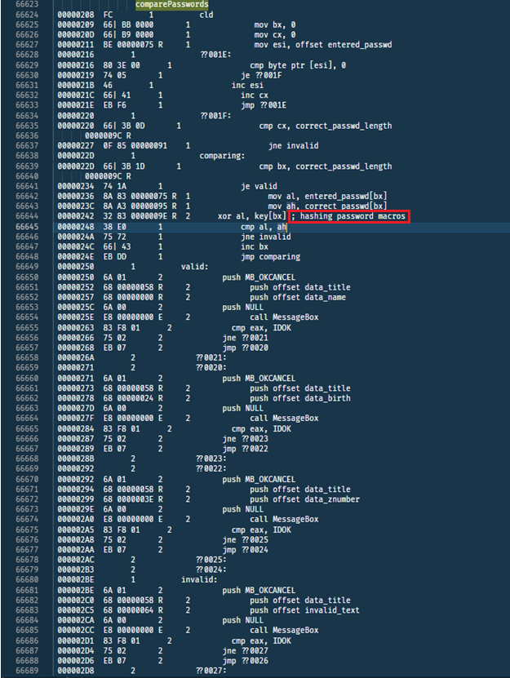

2. Макроси знаходяться у окремому файлі

Визначення макросів. Жовтий – макрос 1, червоний – макрос 2, зелений – макрос 3. Цього разу визначення макросів знаходиться відразу після include (відмічено фіолетовим).

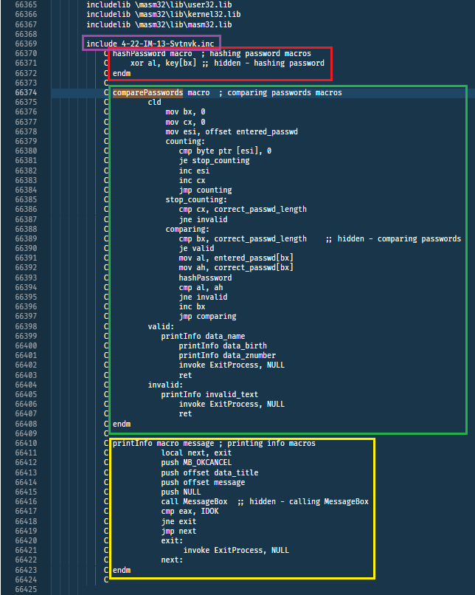

Трансляція макросів.

Тут ми бачимо ту саму ситуацію, що і у варіанті, коли макроси написані у файлі з кодом, за вийнятком того, що не видно міток, які позначені як local у макросі comparePassword, тому що я їх так не відмітив у вихідному файлі. Якби я зробив це, то трансляція була би рівно та сама.

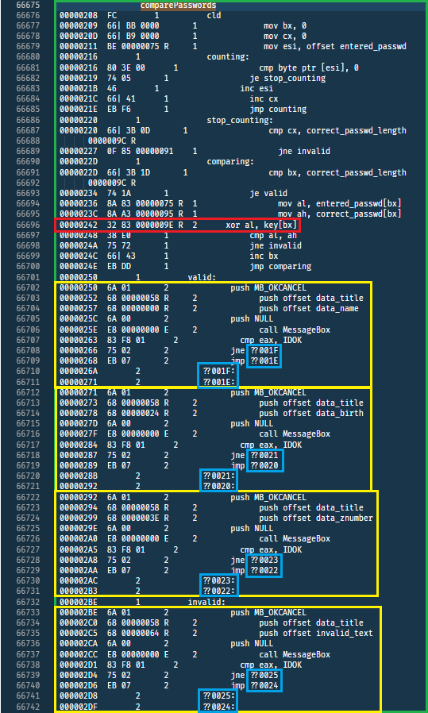

**Висновок**

Виконавши лабораторну роботу по Макровизначення і макроси в MASM32, я навчився використовувати макроси на практиці. Я розібрав їх принцип роботи та спробував 2 види їх написання: в тому самому файлі де вони викликаються та в окремому файлі.

Ці два способи відрізняються місцезнаходженням макровизначень (після підключень бібліотек у першому способі, одразу після підключення файлу з визначенням макросів у другому).

Під час виконання лабораторної я дізнався, що локальні мітки при трансляції позначаються у лістингу унікальними номерами, у макровизначеннях коментарі видно як звичайні, так і приховані в обох способах, коментарі у трансляції видно тільки звичайні, та у трансляціях макросів одразу під викликом макросу вставлено їх код без вказання їх назви.

Макроси – гарний інструмент, який допомагає позбутися дублювання коду, і їх використання дуже просте.